**Remote Sensing Analysis of Agricultural Drone**

Abstraction

کشاورزان نیازهای بیشتری برای تکمیل کشت‌ها دارند. سنجش از دور به عنوان یک فناوری بزرگ به کاهش این نیاز کمک می‌کند. اکنون، ما به یک سیستم پاشش ارگانیک با هزینه کم نیاز داریم. ما دو روش داریم: اولین روش، الگوریتم شبکه عصبی سیستم اطلاعات جغرافیایی کوانتومی (QGIS) است و دیگری سیستم موقعیت‌یابی جهانی (GPS) با پهپاد.

این مقاله به تحلیل سنجش از دور پهپاد با استفاده از شاخص تفاوت پوشش گیاهی نرمال‌شده (NDVI) و حسگرهای باند مادون‌قرمز نزدیک (NIR) در نمای چند طیفی از زمین‌های کشاورزی می‌پردازد. تصاویر NIR و NDVI دارای مقادیر محتوای آب و دقتی بودند که در مدیریت منابع آبی ترکیب شده‌اند. حسگرهای NDVI بارگذاری شده‌اند تا تصاویر با تراکم بالا تولید کنند. نظارت در زمان واقعی، همراه با تصاویر NIR که به صورت هندسی و رادیومتری تنظیم شده‌اند، برای اندازه‌گیری دما استفاده می‌شود.

نمای چند طیفی و فراطیفی برای تحلیل داده‌های آزمایش شده به کار رفته است. سطح استاندارد آبیاری 60% برای رشد گیاه است. تکنیک‌های آبیاری بر اساس درمان گیاه با داده‌های پیوسته در هر ثانیه انجام شد. نمای اجرا شده فقط بر کنترل رشد گیاه در آبیاری عمقی بین 30 تا 90 سانتی‌متر با 60% انحراف متمرکز بود. شاخص‌های پوشش گیاهی NDVI، شاخص تفاوت پوشش گیاهی سبز نرمال‌شده (GNDVI)، شاخص روشنایی خاک (SBI)، شاخص پوشش گیاهی سبز (GVI)، شاخص درجه زردی پوشش گیاهی (YVI)، شاخص کفایت نیتروژن (NSI)، شاخص پوشش گیاهی عمود (PVI)، شاخص پوشش گیاهی تغییر یافته (TVI)، شاخص پوشش گیاهی اصلاح شده خاک (SAVI) و شاخص وضعیت پوشش گیاهی (VCI) برای بررسی همبستگی کنترل رشد گیاه با مدیریت استحکام برگ استفاده شدند و بسته‌های پایتون برای نمایش مقادیر مختلف پوشش گیاهی در زمان واقعی در QGIS استفاده شدند.

همبستگی رشد گیاه با p<0.01، r = 0.77 و -0.77 با هدایت اندازه‌گیری شد. این همبستگی درجه‌ی رشد را اندازه‌گیری کرد و نمای GPS برای کنترل تنش آبی با تکنیک‌های آبیاری مورد استفاده قرار گرفت. این تکنیک برای برآورد نرخ هدایت برگ با تغییرات جوی استفاده شد و می‌توانست تحلیل تنش برگ در زمان واقعی را محاسبه کند. این گزارش تحلیل بررسی پهپاد از درصد کمپوست و شاخص‌های پوشش گیاهی زمین کشاورزی را ارائه کرد.

Introduction

تصاویر فراطیفی و چندطیفی با فرکانس‌های بالاتر در محدوده طیف الکترومغناطیسی (10 تا 20 نانومتر) ذخیره می‌شوند. تصویر حرارتی مشابه تصویر چندطیفی است. شاخص تفاوت پوشش گیاهی نرمال‌شده (NDVI) و دوربین حرارتی، مقدار شاخص پوشش گیاهی و نمای حرارتی را در زمین‌های کشاورزی اندازه‌گیری کردند (Chen و همکاران، 2015). مدیریت آب یکی از مسائل مهم در کشت محصولات زراعی است. تولید با کیفیت محصولات برنج، که به کنترل دقیق وابسته است، به تکنیک‌های کشاورزی دقیق نیاز دارد. این تکنیک‌ها مدیریت آبیاری را حل کرده‌اند. تکنیک‌های کشاورزی دقیق به پیشرفت محصول در سیستم‌ها پاسخ می‌دهند (Dabove و همکاران، 2014). حسگرهای تصویری برای دستیابی به روش‌های کشاورزی دقیق استفاده شده‌اند. سنجش از دور از تصاویر زنده‌ی NIR برای تشخیص تغییرات آب‌وهوایی گیاهان استفاده کرده است (Endres و همکاران، 2013). پارامترهای گیاهی هر روز تغییر می‌کنند که به استرس ارگانیک نسبت داده شده است. حسگرهای مجاورت برای اتصال آبیاری محصولات استفاده شده‌اند (Farfaglia و همکاران، 2015). برآورد آبیاری محصولات با استفاده از تعیین مواد مغذی آب شناسایی شده است (Giordan و همکاران، 2015).

دستگاه‌ها می‌توانند اصلاح شوند و تصاویر چندطیفی را با استفاده از پهپاد برای کمک به تغییرات آبی ادغام کنند (Joyce و همکاران، 2014). تصویر NDVI شاخص TCARI—مدل‌سازی مجدد جذب کلروفیل و OSAVI—شاخص پوشش گیاهی اصلاح شده خاک بهینه‌شده را با همبستگی با پتانسیل آب ساقه و پتانسیل الکتریکی روزنه پوشش داده است. تصاویر حرارتی همبستگی بالایی با دوربین NIR در حدود R2 = 0.68 و p <0.013 داشتند. تصویر حرارتی فشار/استرس آبی را با استفاده از TCARI و OSAVI نشان می‌دهد (Balestro و همکاران، 2013). مقدار 970 نانومتر به عنوان استرس در این اندازه‌گیری‌های عملی نشان داده شده است (Mendes و همکاران، 2015). شاخص آب با ارزیابی تغییرات هیدروفیتیک گیاه در مزرعه همبستگی داشت. بسیاری از مقالات علمی، شاخص استرس آبی را در مزارع محصولات و دمای آب/آب‌وهوا را اندازه‌گیری کرده‌اند (Sadeghipoor و همکاران، 2015). تنوع استرس آبی با استفاده از فناوری سنجش از دور برای مزارع انگور با شاخص استرس آبی گیاه (CWSI) اندازه‌گیری شد. این شاخص با محتوای آب برگ (WL) و دما همبستگی دارد. شاخص تفاوت پوشش گیاهی سبز نرمال‌شده (GNDVI) فعالیت فتوسنتزی و جذب آب و نیتروژن به داخل تاج گیاه را اندازه‌گیری کرد. فرمول GNDVI به صورت [NIR - Green]/[NIR + Green] است. روش Tasseled Cap داده‌های لندست 7 ETM را تبدیل کرده و تبدیل متعامد را انجام می‌دهد که آن را به فضای 5 بعدی با استفاده از شاخص روشنایی خاک (SBI) و شاخص پوشش گیاهی سبز (GVI) تبدیل می‌کند. همچنین شامل شاخص NSI (شاخص غیرقابل سنجش) است که برای کاهش نویز تصویر خاک به کار می‌رود. SBI روشنایی و سبزینگی را معادل GVI با استفاده از Tasseled Cap MSS، مقدار خاک و رطوبت اندازه‌گیری و ارزیابی می‌کند. GVI، شاخص پوشش گیاهی زرد (YVI) و همچنین SBI اثرات جو، خاک و پوشش گیاهی را حذف می‌کنند. دستگاه سنجش NDVI همبستگی R2 = 0.77 و p<0.0001 را اندازه‌گیری کرد و دستگاه حرارتی همبستگی R2 = 0.71 و p<0.00012 را ثبت کرد.

شاخص توسط نویسندگان برای مشاهده نتایج کمبود آب در تاکستان‌های انگور بررسی شده است. شاخص استرس آبی گیاه (CWSI) و هدایت روزنه (GS) همبستگی R2 = 0.91 و p<0.00012 را اندازه‌گیری کردند. پهپاد مجهز به حسگرهای نوری مختلف برای دریافت تصاویر با وضوح زمانی بالا از وضعیت آب محصولات به کار رفت. ارزیابی‌های وضعیت آب گزارش تکنیک‌های آبیاری و شرایط زمین بومی را ارائه کردند (Taddia و همکاران، 2015). پهپاد دارای یک سیستم یکپارچه بود که سیستم ناسالم و سالم را اثبات کرد. نمودارهای منحنی با استفاده از نتایج آزمایش بر اساس تکنیک‌های آبیاری پالسی و تکنیک‌های آبیاری پیوسته ترسیم شدند (Vasuki و همکاران، 2014). مشکلاتی شناسایی شدند که شامل مقدار و کیفیت آب دریافت‌شده از مکانیزم تحویل در طول 2 ساعت بود. تحلیل خاک و خوانش‌های پروب نوکلئون، تعیین نرخ آبیاری را ارائه دادند. تیمارهای آبیاری شامل 100%—کنترل، 60%—متوسط، و میزان کم در نرخ‌های آبیاری بودند (Westoby و همکاران، 2012). یک ردیف و ستون تقسیم‌شده در عمق آبیاری ترسیم شدند، به‌طوری که پنج گیاه در هر ردیف، که شامل سه ردیف بود. دبی‌سنج‌ها حجم آب، مدیریت آب، و تیمار را با توجه به قطعات آبیاری تعیین کردند. این سیستم برای سیستم آبیاری متریک 420 استفاده شد.

Integrated Precision Sensing System

پهپادها یکی از سیستم‌های پرطرفدار برای کمک به دولت‌ها و کشاورزان جهت افزایش رشد در تجارت هستند. پهپادها برای کمک به کشاورزان، تحلیل خاک و برنامه‌ریزی برای رشد گیاهان استفاده می‌شوند. پهپادها مدیریت دقیق بی‌نظیری را با عملیات‌های انعطاف‌پذیر و هزینه اقتصادی مناسب فراهم کردند.

Application of Precision Controlling System

اتوماسیون در کنترل‌کننده PLC با استفاده از روش پیشرفته‌ای پیاده‌سازی شد. همبستگی نمای زمین با تأخیر پوشش داده شد. بنابراین، برخی از سیستم‌های موقعیت‌یابی جهانی (GPS) و سیستم‌های GIS با استفاده از پهپادها برای ایجاد تجارت کشاورزی، حفظ زمان بدون تأخیر، و چرخه محصول کشاورزان به کار رفتند. این تکنیک‌ها برای کمک به کشاورزان با استفاده از محصولاتی کم‌هزینه و مدرن، زمان‌بندی درست در چرخه محصول را به‌روزرسانی کردند.

Soil Crop Analysis

پهپادها مساحت را برای نقشه‌برداری دقیق از تحلیل خاک و محصولات اندازه‌گیری کردند، جایی که رشد گیاه آغاز شد. الگوی رشد گیاه و مدیریت سطح نیتروژن با دقت نقشه‌برداری شد. این عملیات سطوح آبیاری و کاشت را با استفاده از تحلیل خاک تأیید می‌کند.

Observation of Crop Filed

اخیراً، صنایع کشاورزی پتانسیل حداکثری در زمینه کشاورزی را با توجه به دمای هوا و هزینه‌های نگهداری ارائه داده‌اند. پهپادها به مدیریت زمان با استفاده از تصاویر GIS کمک کردند. نانو-پهپادها برای بررسی وضعیت بهداشتی محصولات و تصاویر پهپادهای پزشکی استفاده شدند. این تصاویر برای مشاهده مواد مغذی و طراحی، اندازه‌گیری سطوح، سرزندگی گیاهان، و کمک به سلامت محصولات و برآورد محصول مورد استفاده قرار گرفتند.

Real-Time Spraying System

تصاویر به عنوان تصاویر چندطیفی، فراطیفی و حرارتی طبقه‌بندی شده‌اند که با سیستم‌های آبیاری مختلف ثبت شده‌اند. گیاهان در حال رشد دارای حسگرهایی هستند که مقدار NDVI را هنگام دریافت سیگنال حرارتی اندازه‌گیری و محاسبه می‌کنند. نانو-پهپاد یک تصویر با باند طیفی 5 گرمی ثبت کرد تا نمای کشاورز را ارائه دهد. کنترل تکنیک‌های تغییرات آبیاری و شرایط محصولات را انجام می‌دهد. مواد کمک‌های اولیه از طریق اسکن محصولات با پهپادهای مرئی و مادون‌قرمز به تشخیص تغییرات باکتریایی در گیاهان، حفاظت و جلوگیری از گسترش ویروس‌ها کمک می‌کنند. تصاویر چندطیفی و فراطیفی برای اندازه‌گیری بیماری‌های گیاهی و ارائه گزارش‌هایی برای درمان گیاهان مورد استفاده قرار گرفتند. این تصاویر برای تشخیص سلامت گیاه، مشکلات حشرات، و تنش آبی در کاربردهای کشاورزی به کار می‌روند.

Advantages of UAV Aerial

پهپادهای هوایی (UAV) طولانی‌ترین زمان پرواز را برای تشخیص رشد گیاهان فراهم می‌کنند تا در شرایط آب‌وهوایی غیرقابل پیش‌بینی به بازار برسند. ضبط‌کننده تصویر و اتاق کنترل تصمیم به نظارت، تحلیل، و بررسی سنجش از دور برای اجازه‌ی پاشش می‌گیرند. پهپادهای میکرو استاندارد بارهای پایدار 10 کیلوگرم، 20 کیلوگرم، و 30 کیلوگرم را به صورت مداوم برای پاشش محصولات حمل می‌کنند که برای نظارت و تحلیل مزرعه استفاده می‌شود. میکروپهپادها بسیار کوچک، کم‌هزینه، و قادر به ثبت تصاویر چندطیفی 360 درجه‌ای هستند که برای نقشه‌برداری و یافتن دقت سیستم‌های کشاورزی به کار می‌روند.

# Methodology

Drone Setup

پهپادها برای پیمایش رودخانه‌ها، زمین‌های کشاورزی و مناطق کشاورزی با پوشش دقیق بالا استفاده می‌شوند که باعث می‌شود برای سفرها نسبتاً خطرناک باشند. دوربین چندطیفی یکی از تجهیزات پهپادها است که از مکانی به مکان دیگر برای ثبت تصاویر چندطیفی و فراطیفی حمل می‌شود. تنظیمات دوربین چندطیفی پهپاد امکان چرخش 360 درجه را دارد. حمل بار سنگین بسیار پیچیده است و باعث دشواری در برخاستن پهپاد از یک منطقه وسیع و پرواز به مکان دیگر می‌شود. وزن پهپاد بر اساس بار حمل شده، دوربین، اندازه بال‌ها، اندازه باتری و چرخش هوا در مراحل مختلف جوی محاسبه می‌شود. باتری بخش مهمی از پهپاد است که زمان پرواز را افزایش می‌دهد و باعث می‌شود تمام قطعات به راحتی حمل شوند. باتری پهپاد بر اساس مدیریت زمان‌بندی تنظیم شده است و 27 دقیقه پرواز را پوشش می‌دهد. بسیاری از پهپادهای سنگین توسط سوخت به جای برق تغذیه می‌شوند.

Flight Preparation

ما قوانین و روش‌های یک آژانس دولتی را مطالعه کردیم که برای دریافت گواهی خلبان از راه دور به کار می‌روند. این قوانین نشان می‌دهد که کشاورزان از این روش‌ها برای اتخاذ تصمیمات اقتصادی در مزرعه خود استفاده کرده‌اند. اگر فکر می‌کنید که قصد دارید یک کتاب را به مدت یک ساعت مطالعه کرده و آزمون را بگذرانید، ممکن است در مفهوم فناوری پهپاد ناامید شوید. مواد آموزشی به صورت نوشته و آنلاین در دسترس هستند و اغلب با قیمت مناسب ارائه می‌شوند. درک کنید که خلبان پهپاد خود هستید.

Image Acquisition

پهپاد تصاویر چندطیفی و حرارتی با وضوح بالا را برای پایش ابرها ثبت کرد. پهپاد با بار سبک و زمان پرواز 36 دقیقه‌ای به صورت از راه دور کنترل می‌شد. باتری‌ها بر اساس زمان پشتیبانی و وزن سبک طراحی شدند، مانند باتری پشتیبان 6500 میلی‌آمپر ساعت لیتیوم-یون. فرستنده رادیویی (RF) برای هدایت پهپاد در جهت‌های مختلف چرخش به کار گرفته شد. یک دوربین حرارتی، تصویر چندطیفی را با باندهای RGB و مادون‌قرمز نزدیک (NIR) بین 800 تا 900 نانومتر ثبت کرد. حسگرهای از راه دور به پهپاد متصل و نصب شدند که قادر به تنظیم شیب چرخشی و تغییرات در حین پرواز بودند. حسگر، تصویر حرارتی مادون‌قرمز نزدیک را با کیفیت 8 بیت و بهترین پیکسل‌ها ثبت کرده و آن را به‌عنوان فایل TIFF ذخیره کرد. فایل TIFF یکی از فایل‌های اطلاعات متنی است که برای استخراج پارامترهای مختلف چندطیفی استفاده می‌شود. تصاویر تقریباً هر کدام 16 مگابایت با بهترین وضوح مکانی ثبت می‌شوند. فایل TIFF با استفاده از دوربین NDVI چندطیفی و کارت SD ثبت شد. روزهای قبل از برداشت در حدود 60 روز برای کنترل مراحل رشد در تولید انگور و برنج اندازه‌گیری شد.

Video Streaming

پهپادی که در حال پخش است، شاخص تفکیک‌پذیری گیاهی نرمال‌شده (NDVI) را به‌صورت ویدئوی زنده در زمان واقعی ثبت کرده که اکنون به لطف فناوری جدید ویدئوی پهپادی Sentera امکان‌پذیر شده است. این شرکت بیان می‌کند که این سیستم به معنی آن است که کشاورزان و متخصصان زراعت می‌توانند سریع‌ترین روش موجود برای تصمیم‌گیری در مورد ورودی‌های محصولات را به کار بگیرند. دوربین‌های دوگانه با رزولوشن 4K از Sentera داده‌های NDVI را در طول پرواز پهپاد پردازش کرده و اکنون می‌توانند این داده‌ها را به‌صورت زنده به دستگاه‌های موبایل کاربر پخش کنند.

اریک تایپال، مدیر اجرایی Sentera، گفت که کاربران پیش از این محدود به مشاهده اطلاعات از طریق پروازهای پهپادی بودند در حالی که در مزرعه حضور داشتند. اما با قابلیت پخش زنده NDVI دوربین دوگانه 4K، کاربران می‌توانند به‌طور همزمان داده‌های قطعی NDVI کل زمین را با اطمینان کامل دریافت کنند. این روش نه‌تنها سریع‌تر است، بلکه هزینه کمتری نسبت به روش‌های سنتی جمع‌آوری اطلاعات دارد. جمع‌آوری داده‌های باکیفیت‌تر و سریع‌تر با هزینه کمتر از همیشه به این معنی است که متخصصان زراعت می‌توانند بر روی وظایف تجویزی و توصیه‌های دقیق‌تر تمرکز کنند، اراضی بیشتری را تحت کنترل قرار دهند و به کشاورزان بیشتری با هزینه کمتر مشاوره ارائه دهند.

گرگ امریک، معاون اجرایی Sentera، اظهار داشت که مهندسان این شرکت خروجی دوربین دوگانه 4K را طراحی کرده‌اند. آنها راه‌حلی توسعه دادند که داده‌های دقیق سلامت محصولات را ثبت، الگوریتم‌های لازم را به‌صورت درون پروازی بر روی حسگر پردازش کرده و داده‌ها را به‌محض ثبت به ایستگاه زمینی ارسال می‌کند.

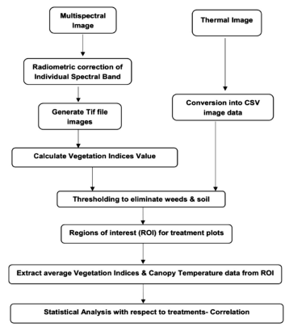 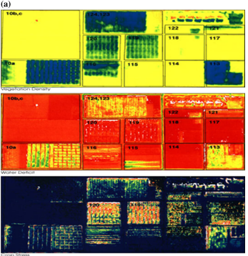

Thermal Camera and NDVI Camera Sensor Calibration

از شکل 1 و 1a، پیشنهاد می‌شود که قبل از هر پرواز، دوربین چندطیفی برای کالیبره کردن با گرفتن تصاویری از هدف فعالیت رادیومتریک ارائه شده، تنظیم شود. این هدف به کالیبره کردن و تصحیح بازتابندگی تصاویر کمک می‌کند و خصوصیات حسگر روشنایی دوربین را در نظر می‌گیرد. اصلاحات رادیومتریک اجازه می‌دهد تا داده‌های رادیومتریک افزایش یابد. برای ضبط فعالیت رادیومتریک دوربین چندطیفی، لازم است سهم بازتابندگی در هر باند را درک کنیم. برای عملکردهای مطالعه موردی، هدف فعالیت AIRINOV استفاده می‌شود که بخشی از دوربین multi-spec 4c است. قبل از هر پرواز، دوربین چندطیفی چندین تصویر فعالیت را ثبت می‌کند. کد در فرآیند فعال است. پس از آن، تصاویر فعالیت به همراه سایر تصاویر به طور کامل ثبت می‌شوند و تصویر اول به‌طور خودکار توسط کد فرآیند شناسایی می‌شود. داشتن هماهنگی بین کد پیش پرواز، پهپاد و همچنین کد پس‌پردازش یکی از چالش‌های موجود در مجموعه سیستم هوایی کنترل از راه دور است.

Quantum Geographic Information System (QGIS) Mapping Analysis

برای تأمین منابع آب، نواحی آبی ایالت به‌طور فعال این روش را دنبال می‌کنند که قابلیت خود را در ارائه خدمات آب قابل اعتماد تضمین کند. یک جامعه از وسایل پرنده بدون سرنشین (پهپادها)، که به‌طور معمول به‌عنوان پهپاد شناخته می‌شوند، و فناوری‌های جغرافیایی برای بهبود درمان فاضلاب خود در پردازش وب‌سایت، مانند عملیات شیمیایی، استفاده می‌کند. شرکت Esri فناوری جغرافیایی توسعه می‌دهد که به مدیران آب کمک می‌کند تا کیفیت و مقدار آب را حفظ کنند. نواحی آبی از نرم‌افزار Esri QGIS برای نقشه‌برداری از مناطق خدماتی خود استفاده می‌کنند تا خدمات بهتری به مشتریان خود ارائه دهند. با استفاده از QGIS، تصاویر گرفته‌شده توسط پهپاد به‌منظور به تصویر کشیدن زیرساخت‌های سه‌بعدی و مدل‌سازی زمین در روش‌هایی که مدیریت تأسیسات آبی را بهبود می‌بخشد، استفاده می‌شود.

هند به مدت سال‌ها از QGIS استفاده کرده و از این قابلیت بهره‌مند شده است. ICAR به شهرهای بمبئی در ایالت ماهاراشترا خدمت می‌کند که جامعه‌ای روستایی با فاصله تقریباً هفتاد مایلی به‌سمت شرق ماهاراشترا در دامنه برخی از کوه‌های نزدیک قرار دارد. با وجود اقلیم نیمه‌خشک این منطقه، ناحیه آبی مقدار کمتری آب از منابع خود نسبت به 25 سال پیش پمپ می‌کند. یکی از دلایل این امر این است که IIT دهلی ذخایر آب خود را با آبی که از ایالت خریداری می‌کند، تأمین می‌کند.

Vegetation Slices

تحول تصویر برای تصاویر سنجش از دور با طول موج‌های مختلف استفاده شده است. تصاویر چندنرخی تحت فرآیندهای تحول تصویر قرار گرفته‌اند. تصاویر اصلی NDVI در کنترل‌کننده IoT یا به‌صورت پخش زنده به سیستم ذخیره شده‌اند. تشخیص مرز تصویر با استفاده از جمع، تفریق، ضرب و تقسیم تصویر انجام شده است. شکل 2 و 2a به پوشش گیاهی NDVI اشاره دارد.



Vegetation Condition Index (VCI) vs NDVI Index

VCI (شاخص وضعیت پوشش گیاهی) خشکسالی را در محصولات و خاک اندازه‌گیری می‌کند و بر اساس درصد پیکسل‌ها تعیین می‌شود.



VCI برابر است با ارزش پیکسل در مدت زمان. VIi، ارزش پیکسل VI در طول یک سال یا ماه است. VImax حداکثر چندساله و VImin حداقل چندساله است. اگر VCI پایین‌تر باشد، به معنای پوشش گیاهی بالاتر است و اگر بالاتر باشد، به معنای پوشش گیاهی کمتر است.

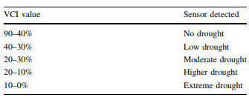

از معادله (1) و (2)، VCI در نرم‌افزار ENVI برابر با 5.0 و 4.0 است و همچنین NDVI برابر با 5.0 برای به‌روزرسانی می‌باشد. زبان پایتون به تشخیص ارزش VCI کمک می‌کند و تمام بسته‌های درایور را وارد می‌کنیم. در تشخیص NDVI و تشخیص VCI هیچ انحرافی وجود ندارد.

Transformed Vegetation Index

مقدار ریشه‌ دوم NDVI به‌عنوان شاخص پوشش گیاهی تغییر یافته (TVI) تبدیل می‌شود. همبستگی داده‌ها در این شاخص پوشش گیاهی تغییر یافته (TVI) پیاده‌سازی شده و برای سنجش دامنه سنی در تصاویر ماهواره‌ای GIS اندازه‌گیری می‌شود.



Soil-Adjusted Vegetation Index

این شاخص محدودیت‌هایی در شاخص پوشش گیاهی عمود (PVI) دارد. زمانی که انعکاس NIR و RED اعمال می‌شود، تغییرات ناشی از روشنایی خاک حذف می‌گردد.

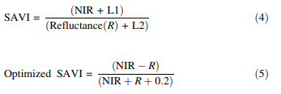

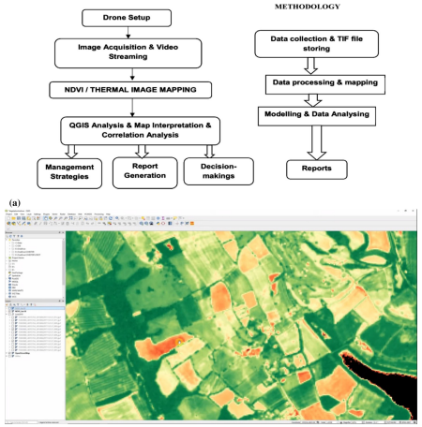

SAVI تغییر یافته شیب خاک و مقدار قطع را در بازه 1 تا 0.08 در نظر می‌گیرد:



Perpendicular Vegetation Index

این شاخص خطوط مستقیم 30، 45 و 90 درجه را بدون شناسایی شاخص پوشش گیاهی اندازه‌گیری می‌کند. هیچ پوششی در خط خاک وجود ندارد و این موضوع با بیومس و شاخص سطح برگ (LAI) همبستگی دارد.



در شرایط خاک مرطوب، PVI به‌طور متوسط عملکرد خوبی دارد، اما در شناسایی استرس گیاهی کمتر کارآمد

Tasseled Cap Transformation Index

این تبدیل داده‌های اسکنر چندطیفی را به فضای 4D/3D تولید می‌کند. این تبدیل از چهار شاخص پیروی می‌کند. 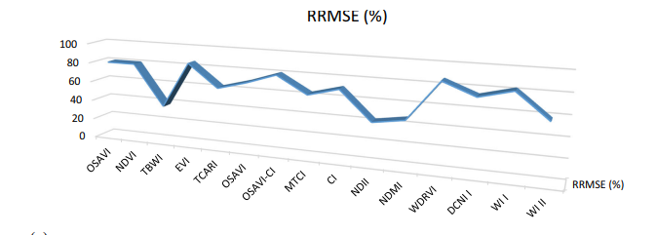

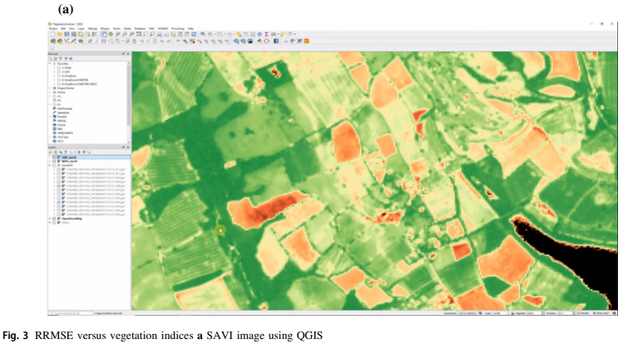

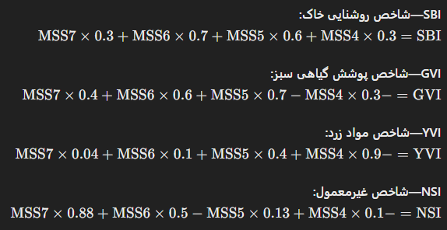

**SBI** بر اساس روشنایی، سبزی و زردی است.  
محور روشنایی، بازتاب زمینه خاک را نشان می‌دهد. تصویر سبزی، پوشش گیاهی سبز را در نقشه‌برداری نشان می‌دهد. محور زردی تصویر، حس‌های گیاهی را نشان داده است. محور غیرمعمول، شرایط جوی را نشان می‌دهد. تحلیل‌های فردی باندهای تصویر با هم همبستگی دارند. این تکنیک‌ها بر اساس داده‌های MSS لندست 2 بنا شده‌اند که در شکل 4 نشان داده شده است.

Image Reducer Method Using Python

Program: $ Pip install rasterstats//Connect Tif file and install $ Var image = ee.image (‘Landsat_2010.tif’)//load multispectral image $ Var region = ee.feature (ee.FeatureCollection (‘EPA/ 2010’)//load input region $ Var meanDictionary = image. ReduceRegion ({reducer: ee.Reducer.mean (), geometry: region. Geometry (), scale: 20, maxPixels: 1e7}); $ print (meanDictionary); Result:

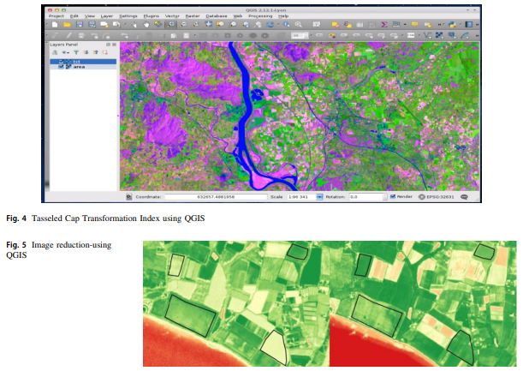

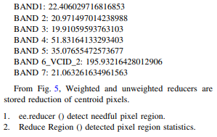

Water District Uses Drones For Web Site Development

استفاده از آب‌های ایالتی اطمینان می‌دهد که منطقه، منابع آب بومی را بیش از حد پمپ نمی‌کند. نتیجه این است که سطح آب‌ها در حوضه بومی به حالت طبیعی برگشته است. ما هنوز در تلاش‌های حفاظتی و کلی‌مان بسیار جدی هستیم زیرا هند همچنین جدیدترین تأسیسات تصفیه فاضلاب را اداره می‌کند که توجه بین‌المللی را به دلیل روش‌هایش جلب کرده و بازدیدکنندگانی را از مناطق دورتر هند برای یادگیری استراتژی‌هایشان به خود جذب می‌کند. برای برآورده کردن الزامات قانونی، دانشگاه کشاورزی یک فرآیند شیمیایی آب‌شیرین‌سازی به تأسیسات خود اضافه کرده است تا آب بازیافتی را تصفیه کرده و نمک استخراج‌شده را از طریق شبکه لوله‌کشی به منطقه ساحلی شهرستان اورنج برای درمان و دفع به دریا منتقل کند. هر ساله، مقامات آب از مرکز، شهر پایتخت هند به منظور یادگیری جدیدترین روش‌های حذف نمک به اینجا می‌آیند. در مواجهه با یک مشکل جدی در سیستم آب، مرکز برای مقابله با نفوذ آب شور به منابع آب بومی خود eager (مشتاق) است و از آنچه که در طول بازدیدهایشان از دولت هند می‌آموزند، بهره‌برداری می‌کند.

Drive Water

در حالی که سازمان‌های دانشگاه کشاورزی قصد دارند تجربیات خود را با سایر سازمان‌های آب به اشتراک بگذارند، بیشتر تمرکز آن‌ها بر خدمت به مشتریان خود است. در حال حاضر، ICAR به بیش از ۱۲,۰۰۰ اتصال خدمت می‌کند و در حال آماده شدن برای اضافه کردن ۸,۰۰۰ اتصال دیگر در آینده نزدیک است. با پیش‌بینی افزایش تقاضا، این منطقه در حال گسترش تأسیسات تصفیه فاضلاب خود است تا زیرساختی برای تأمین آب بازیافتی با کیفیت بالا ایجاد کند. تأسیسات پیش‌بینی‌شده شامل تولید انرژی تجدیدپذیر، سلول‌های سوختی هیدروژنی، تجهیزات تصفیه اضافی، دستگاه‌های اسمز معکوس و زیرساخت‌های حیاتی دیگر خواهد بود. این گسترش نیازمند یک برنامه‌ریزی استراتژیک برای یافتن ساختمان‌ها و تجهیزات جدید در ملک فعلی است. بازسازی دیجیتال تأسیسات تصفیه فاضلاب منطقه در دره‌ای محصور در تپه‌ها واقع شده است، بنابراین فضا محدود است. برای جایگزینی تجهیزات جدید، ICAR نیاز به بازنگری در نحوه استفاده از فضا دارد. از آنجایی که این یک مشکل فضایی است، این منطقه از GIS برای حل آن استفاده می‌کند.

Drone Mapping

۳DR برای تنظیم پرواز یک پهپاد به منظور ضبط تصاویر و ایجاد نقشه‌ای پایه که بتوانیم اکنون و در آینده از آن استفاده کنیم، فعالیت کرد. ICAR خواستار بررسی منطقه با استفاده از پهپادها به منظور ایجاد یک نقشه پایه دقیق و مدل سه‌بعدی از تأسیسات خود بود. بررسی‌های انجام‌شده توسط پهپاد، از نظر هزینه و زمان، به مراتب به صرفه‌تر و سریع‌تر از روش‌های سنتی نقشه‌برداری هستند. ICAR در یک پروژه مشترک با Esri و ۳D AI برای ضبط و پردازش تصاویر تأسیسات تصفیه فاضلاب همکاری کرد. پرواز پهپاد ساده بود. خلبان مسیر پرواز، شامل ارتفاع پهپاد و زوایای دوربین را پیش‌برنامه‌ریزی کرد. در برخی نقاط، پهپاد به شکل الگوی چمن‌زنی پرواز کرد تا پوشش دقیق‌تری را تضمین کند. سپس پهپاد در همان مکان راه‌اندازی خود فرود آمد. کار بعدی استخراج اطلاعات و ایجاد آن‌ها به شکل مفید بود. در حین حضور در میدان، خلبان پهپاد از نرم‌افزار Drone2Map برای QGIS به منظور پردازش تصاویر استفاده کرد. این اپلیکیشن شامل قابلیت پردازش سریع است که به خلبان این امکان را می‌دهد که ببیند آیا پهپاد تصویری را که می‌خواست ثبت کرده است یا خیر. این ویژگی به صرفه‌جویی در زمان و انرژی کارکنان کمک می‌کند تا نیاز نباشد دوباره به میدان برگردند و نواحی از دست رفته را دوباره پرواز کنند. در دفتر، Drone2Map تصاویر، مختصات و اطلاعات دوربین—مانند فاصله کانونی و چگالی پیکسل—را پردازش کرد. این اپلیکیشن تصاویر با وضوح بالا را پردازش کرده و موزاییک‌های تصویر دوبعدی و محصولات ارتفاع سه‌بعدی را ایجاد کرد.

Expansion Analysis

Drone2Map پرواز پیش‌بینی‌شده را با رسم خطوط روی نقشه (جایی که پهپاد پرواز خواهد کرد) و نقاط (جایی که پهپاد عکس می‌گیرد) برای جمع‌آوری تصاویری که برای ایجاد ابر نقطه‌ای سه‌بعدی و نقشه‌های زیرساخت‌های تأسیساتی لازم بود، تولید کرد. نقشه‌های دوبعدی و مدل‌های سه‌بعدی از ساختمان‌های تأسیساتی، مخازن و تپه‌های نزدیک با استفاده از Drone2Map ایجاد شدند. تصاویری که با استفاده از پهپاد جمع‌آوری شده بودند، در محیط GIS به تیم تأسیسات این امکان را داد که ارتفاع‌های بالای زمین مخازن و خروجی‌ها را از دسکتاپ خود محاسبه کنند. آن‌ها همچنین می‌توانستند ظرفیت نگهداری آب در حوضچه‌های ذخیره‌سازی سایت را تأیید کرده و راه‌حل‌های شیب‌گذاری با برآوردهای برش و پر کردن را توسعه دهند. کاربردهای GIS و DRONE برای ما بسیار مفید هستند تا به طور مؤثر و کارآمد فضای خود را برای رشد به حداکثر برسانیم. هالبِرگ گفت: «کار در یک محیط سه‌بعدی بسیار مجازی، به ما این امکان را می‌دهد که ساختمان‌ها را به دست آورده و آن‌ها را به مکان‌های دیگر منتقل کنیم تا ببینیم کجا در پروژه ما جا می‌گیرند. این همچنین به ما نشان می‌دهد که کجا می‌توانیم تجهیزاتی را که دیگر استفاده نمی‌کنیم، حذف کنیم تا بهترین استفاده را از فضای محدود خود داشته باشیم.» یکی دیگر از مزایای داشتن این اطلاعات در GIS این است که منطقه آب می‌تواند اطلاعات حیاتی و شرایط موجود را قبل از وقوع رویدادهای غیرمنتظره ارائه دهد. این منطقه همچنین در معرض آتش‌سوزی‌های جنگلی، سیلاب‌های ناگهانی، زمین‌لغزش‌ها و زلزله‌ها قرار دارد. اطلاعات زیرساخت‌های زیرزمینی با استفاده از GPS و نقشه‌های مبتنی بر مختصات، مدارکی حیاتی برای منطقه فراهم می‌آورد که ممکن است برای درخواست کمک از نهادهای مستقل برای تلاش‌های بازسازی لازم باشد. قدرت تاب‌آوری یک جامعه توانایی آن در برنامه‌ریزی، پاسخگویی و بهبود از بلایای طبیعی است. دوره‌های خشکسالی می‌توانند به حالت عادی تبدیل شوند و در مناطق دیگر جهان نیز این موضوع صادق است. اگر این‌گونه باشد، خدمات آب باید با نوسازی تأسیسات آب و آب بازیافتی، تغییر زیرساخت‌های قدیمی و ایجاد شبکه‌های جدید برای اطمینان از خدمات آب مقاوم، سازگار شوند. با استفاده از GIS، مدیران آب در حال حاضر در حال پذیرش راهکارهای جدید برای ایجاد راه‌حل‌های آب پایدار و مقاوم برای جوامع خود هستند.

Correlation Analysis

تکنولوژی GIS برای پردازش تصویر، داده‌ها و مطالعه اراضی کشاورزی لازم است. یادگیری در مورد اراضی کشاورزی در محیط‌های GIS نیاز دارد که فعالیت‌های تصویربرداری پهپادها طبق یک الگوی تکنولوژیکی خاص برنامه‌ریزی و اجرا شود. این فرآیند شامل پردازش فتوگرامتری (طراحی پروژه، جمع‌آوری تصویر، پردازش تصویر، مدیریت داده‌ها، گردآوری اطلاعات و ارائه محصولات نهایی) و تفسیر تحلیلی تصاویر حاصل است. در انتهای فرآیند تکنولوژیکی، نقشه‌های موضوعی و داده‌های جدولی از اراضی کشاورزی آسیب‌دیده به دست می‌آید. داده‌های برداری و ویژگی‌ها از طرح مدیریت اراضی کشاورزی در GIS وارد می‌شود. ویژگی‌های خسارات موجود در منطقه برای دوره ۲۰۱۱ تا ۲۰۱۶ که بر اساس نوع و سال در سیستم ملی system.iag ثبت شده‌اند، نیز به اطلاعات GIS اضافه می‌شود. ما اراضی کشاورزی آسیب‌دیده‌ای را انتخاب کردیم که در سال ۲۰۱۶ در system.iag ثبت شده و در آن زمان، حادثه فیتوسانیتاری در آن ناحیه گزارش نشده بود. این مناطق مورد مطالعه با دوربین و پهپاد ثبت شدند. تصاویر رنگی در مقیاس بزرگ با استفاده از پهپاد حرفه‌ای Phantom 3 و دوربین عکاسی با کیفیت بالا سونی Exmor با لنز و دیافراگم برای تصاویر ۱۲ مگاپیکسل، کیفیت ویدئویی ۴K، ارتباطات موبایل Lightbridge با برد ۲۰۰۰ متر، و سیستم‌های GPS و موقعیت‌یابی تصویری (شی و لیو ۲۰۱۵) تولید شد. این تصاویر وارد GIS شده و در سازمان‌دهی داده‌های برداری ثبت گردیدند. با این داده‌ها و تصاویر ماهواره‌ای از Google Earth، اعلام شد که بیشتر خسارات پس از سال ۲۰۱۴ رخ داده است (جدول ۱ و ۲).

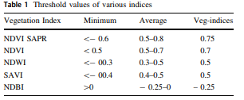 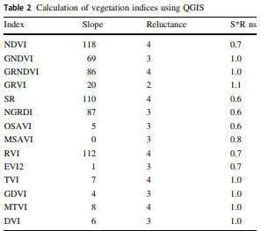

Deep Neural Network Algorithm Using QGIS

الگوریتم شبکه عصبی عمیق (DNN) برای اندازه‌گیری چگالی‌های بیومس، سطح نیتروژن و شاخص‌های پوشش گیاهی از R²، RMSE % و مقدار رگرسیون استفاده می‌کند. برای مشاهده جزئیات الگوریتم عمیق حل‌شده با استفاده از QGIS و مقادیر واقعی جدول‌بندی شده از برش‌های پوشش گیاهی به جدول ۳ مراجعه کنید.

Management Strategies

بازاریابی تجاری به بهترین مدیریت تولید در اراضی کشاورزی نیاز دارد. حسگری از راه دور با استفاده از پهپاد، سیستم کشاورزی دقیقی را ارائه داده است. هنگام استفاده از مواد شیمیایی در زمان مناسب، نقشه‌برداری از اراضی ناحیه‌های غیرسالم را با استفاده از کاشت درختان آجیل یا درختان انگور نشان می‌دهد. درصد نیتروژن برگ با همبستگی بین رادیومتری طیفی اندازه‌گیری شد. این رویکرد به قیمت‌گذاری مدیریت اراضی کشاورزی با نرخ اقتصادی کمک کرده است. مدیریت اراضی کشاورزی دارای چگالی افزایش تولید کشاورزی بوده و حسگری از راه دور در نمای نقشه‌برداری GIS، چگالی اراضی کشاورزی را فراهم کرده است.

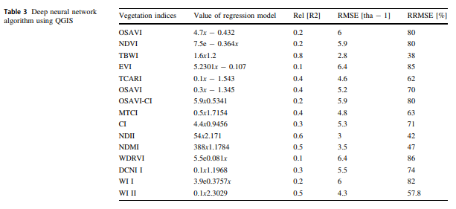

Interpretation of GIS Mapping

از شکل‌های ۶ و ۷، کشت زمین‌های کشاورزی گزارش شده است که چگونه کیفیت و هزینه چوب را افزایش دهد. این موضوع به آزمایشات پرورشی کمک می‌کند. حسگری اسکنر بر اساس چرخش بال‌ها با سرعت‌های پایین یا بالا تا ۴۰ متر کار می‌کند. این سیستم ۲۲۰ پالس در متر مربع با چگالی بالا به دست آورد. اطلاعات دستگاه پس از کشت اندازه‌گیری و جمع‌آوری شد. گیاهان به‌طور جداگانه تقسیم‌بندی شدند و حجم تاج و ارتفاع گیاه با استفاده از ابر محاسبه گردید. نتایج نشان داد که درمان‌های صورت‌گرفته بر روی هر گیاه و همچنین کل زمین در نظر گرفته شده است. این درمان‌ها بر اساس درمان‌های هرس و همبستگی‌های متوسط انجام شد. پهپادهای نانو، نمایی از زمین‌های کشاورزی را با اسکن دوربین‌های اپتیکی که کوچک‌تر، دارای حسگرهای نصب‌شده و ارزش اقتصادی معقول هستند، پوشش دادند. تأسیس حسگری از راه دور، استراتژی‌های جدید، توسعه مداوم و حوزه حسگری را فراهم کرد. این منطقه به دلیل استفاده از پهپادهای UAV، دشوار بود. این پهپادها بسیار کوچک با دوام پرواز و هزینه اقتصادی خوبی دارند. آن‌ها می‌توانند به‌طور نزدیک به زمین‌های کشاورزی در ارتفاعات متوسط یا بالا با کار خودکار پرواز کنند. اطلاعات مربوط به زمین‌های کشاورزی شامل کار بیولوژیکی، اطلاعات پرورشی و تجزیه‌و‌تحلیل زیست‌شناسی را به اشتراک می‌گذارد. هزینه پایین، انعطاف‌پذیری و وزن کم هر پهپادی به ارتباط با فرمت‌های دیجیتال و وظایف دقیق کشت کمک می‌کند. حسگری از راه دور با استفاده از پهپادهای کنترل‌شده برای هرگونه کاربرد کشاورزی ایمن بود. پارامترهای خاص شامل سکوها، عملیات حسگری و کنترل بر اساس تغییرات جوی است. ارتباط حسگرها بر اساس تجزیه‌و‌تحلیل زیست‌شناسی انجام شده است. کاربردهای وسیع پهپادها تنوع بالایی را در حسگری از راه دور ذکر کرده‌اند.

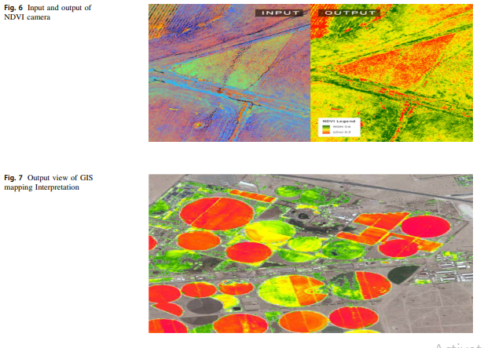

Decision Makings

کار کشاورزی هوشمند و دقیق اولویت بالایی برای افزایش تولیدات دارد و حسگری از راه دور با استفاده از پهپاد در زمان و مکان مناسب انجام می‌شود. نقشه‌برداری درختان به کشت سالم درختان کمک می‌کند. این سیستم مقدار نیتروژن برگ را تشخیص داده و بازده اقتصادی، چگالی زمین و داده‌های چگالی قابل اعتماد را افزایش می‌دهد. تصمیم‌گیری بر اساس فرمت‌های دیجیتال، برنامه‌ریزی مراحل، نگهداری فواصل، امکان‌پذیری رویه‌های زیستی و سکوهای با چگالی بالا انجام می‌شود. هنگامی که یک فرد آسیب‌پذیر به منطقه می‌رسد، به منظور جلوگیری از تغییرات جوی و حوادث انسانی، کنترل‌کننده پهپاد به‌صورت خودکار با چرخش بال‌های انعطاف‌پذیر تنظیم می‌شود.

Report Generation

پهپادهای UAV در هر دقیقه ۱۰۰۰ تصویر از نمای زمین‌های کشاورزی ثبت می‌کنند. این تصاویر به‌عنوان یک فایل اطلاعات برچسب‌گذاری شده در فرمت Tif ذخیره می‌شوند. ما می‌توانیم گزارش‌های زنده را با استفاده از فایل Tif تحلیل کنیم. فایل اطلاعات برچسب‌گذاری شده دارای پارامترهای مختلفی است. فایل Tif به یک فایل داده یا خط دیجیتال تبدیل شده است. ما هر پرواز با استفاده از پهپاد را در جهات مختلف یاد می‌گیریم. برنامه‌نویسان در انجام وظایف در خدمات وب پیشرفت کرده و آن‌ها را در ابر بارگذاری کرده‌اند. کاربران به‌طور مداوم و بدون نقص در زمان واقعی در دسترس هستند. تصویر NDVI برای حفاظت از دوربین NIR و رنگ‌آمیزی کاذب استفاده می‌شود. رنگ‌های RGB کیفیت سیگنال‌ها را اندازه‌گیری کرده و سیگنال‌های ضعیف‌تر را به رنگ خاکستری نمایش می‌دهند. فرستنده GPS می‌تواند به فایل Tif با استفاده از نرم‌افزار Pix4D ارسال شود. مناطق به منظور تخصیص چگالی محصول، بسته اطلاعات مزرعه و ایجاد تجویزهای کاربرد متغیر متصل می‌شوند. تصویر‌برداری هوایی مقدار مواد غذایی گیاهی را به‌صورت یکنواخت در هر هکتار نمایش می‌دهد. پهپاد ۲۵۴ تصویر در هر ۲۰ دقیقه ثبت کرده و فایل‌های شکل RGB را ذخیره می‌کند. روش تأیید زمین به بهبود تصویر، پردازش اطلاعات جمع‌آوری‌شده و ارائه پنج سطح سلامت با کنترل دقیق کمک می‌کند.

Automation Process

تمامی استفاده‌های کشاورزی از اتوماسیون کامل با تکنیک‌های کلیدگذاری رمزنگاری و تحویل به مشتریان ایجاد شده است. پهپادهای هوش مصنوعی وظایف نظرسنجی، شارژ خودکار، مدیریت خودکار، نظارت بر استرس محصولات و یافتن مقدار زیادی از محصولات گم‌شده را فراهم می‌کنند. تمامی داده‌ها در فایل Tif ذخیره شده است. پهپاد خودکار برنامه‌ریزی، تصویر‌برداری، مدیریت و ذخیره‌سازی داده‌ها را انجام می‌دهد. برنامه‌ریزی روزانه، پروژه‌های فضای آزاد و دستیابی به نتایج در حال افزایش بازار تجارت است.

Analysis Models

نظرسنجی‌های زمین‌شناسی استفاده از مدل‌های وسیع، داده‌های مورفولوژیکی را مجاز کرده است. این داده‌ها نقشه‌برداری شیب را تولید کرده‌اند. تغییرات شیب اطلاعات غیرقابل دسترسی، پوشش زمین و چندین قسمت گرانشی را فراهم کرده است. اطلاعات زمین‌شناسی به نقشه شیب نگاهی می‌اندازد و به درک توزیع سنگ بستر کمک می‌کند. دیوارهای سنگی نوع N50 و NS با تنظیم متحیرکننده و بخش‌های مورفولوژیکی مخالف در منطقه کوهستانی ذکر شده‌اند. خطرات طبیعی در ناپایداری N-50 و ۱۵۰ سطح مخالف برای نقشه‌برداری ترسیم شده‌اند. اندازه‌گیری‌های زمین‌شناسی و نظرسنجی پهپاد، به بهترین نتایج با استفاده از GPS در زمینه سم‌پاشی کمک می‌کند.

Conclusion

نکته برجسته این تحقیق، تولید اطلاعات سیستم پهپادی با کیفیت بود. نقشه‌برداری با استفاده از پهپاد به عنوان روشی با قیمت پایین و نتایج با وضوح بالا شناسایی شد. این اطلاعات با کیفیت با تهیه نقشه‌های شیب به دست می‌آید که نشان می‌دهد دینامیک‌های زیرسطحی در سطح زمین کشف شده‌اند. شیب نقشه‌برداری، بینش‌های مفیدی را برای نظرسنجی زمین‌شناسی ارائه می‌دهد. پهپادها، ژئوماتیک را ادغام کرده و نقشه‌برداری دقیقی از اجزای مختلف در مناطق غیرقابل دسترس را انجام می‌دهند. این سیستم‌ها انواع مختلفی از داده‌ها را با جزئیات علمی به دست می‌آورند.

تصاویر هوایی JPG و فایل‌های TIFF که از دوربین NIR پهپاد گرفته شده و نقشه‌های شیب با کمک عناصر علمی تهیه شده‌اند. این تحقیقات به ثبت داده‌های متنوعی از نظرسنجی زمین‌شناسی پرداخته و به سختی قابل دسترسی هستند، مانند شکستگی‌ها، خندق‌ها و خراش‌های جزئی و همچنین در شاخص‌های پوشش گیاهی اندازه‌گیری می‌شوند. نقشه‌برداری NIR متفاوت نیاز به زمین‌شناسی گسترده دارد و از GIS در DTM با تصاویر چندطیفی از نوع طبیعی استفاده می‌شود. در نهایت، به نظر می‌رسد که شکاف‌های طبیعی در بررسی QGIS ارزیابی شده و یک راهنمای خودکار خاص پهپاد در مواردی که سیگنال‌های شاخص‌های پوشش گیاهی در QGIS وجود ندارد، به پایین هدایت شده است.

امکان کار با یک پهپاد کشاورزی مبتنی بر موقعیت‌یابی RTK به کاهش زمان و کار در عکاسی مستقیم کمک خواهد کرد و برخی راه‌حل‌های صنعتی اکنون در دسترس هستند. در این گزارش نهایی، نظارت در زمان واقعی با استفاده از QGIS و دوربین NDVI بررسی شده و سطح آبیاری استاندارد 60 درصد تولید شد. سطح آبیاری و سم‌پاشی کمپوست بررسی و سطح محتوای آب با همبستگی دقیق در کنترل گیاه با p B 0.01 و r = 0.77 و -0.77 با هدایت اندازه‌گیری و تجزیه و تحلیل نظرسنجی پهپاد از درصد آب، درصد کمپوست و درصد شاخص پوشش گیاهی ارزیابی شد. الگوریتم شبکه عصبی عمیق، چگالی‌های بیومس، سطح نیتروژن و سطح شاخص‌های پوشش گیاهی R2، درصد RMSE % و مقدار رگرسیون را اندازه‌گیری کرد.